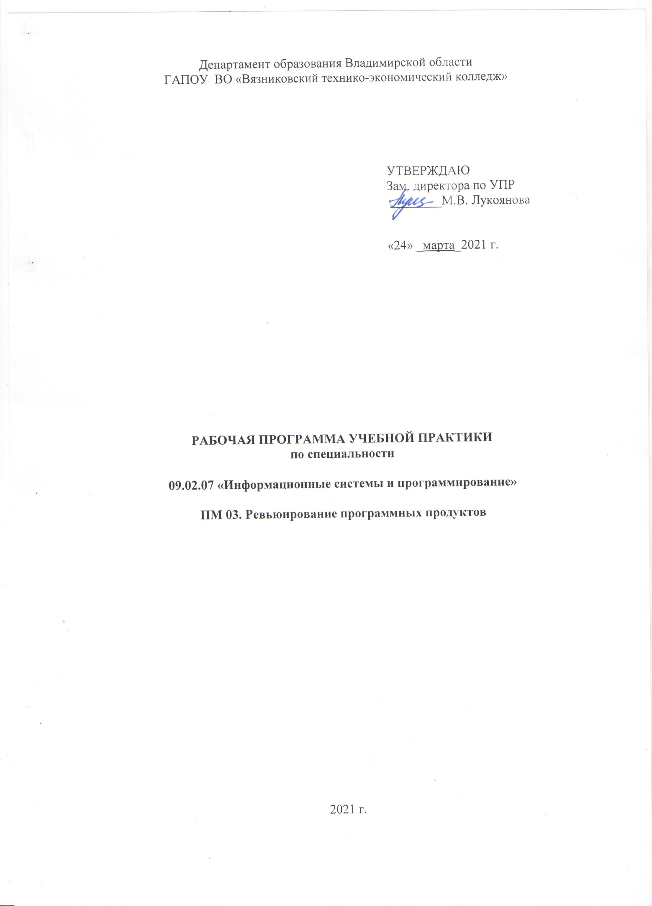

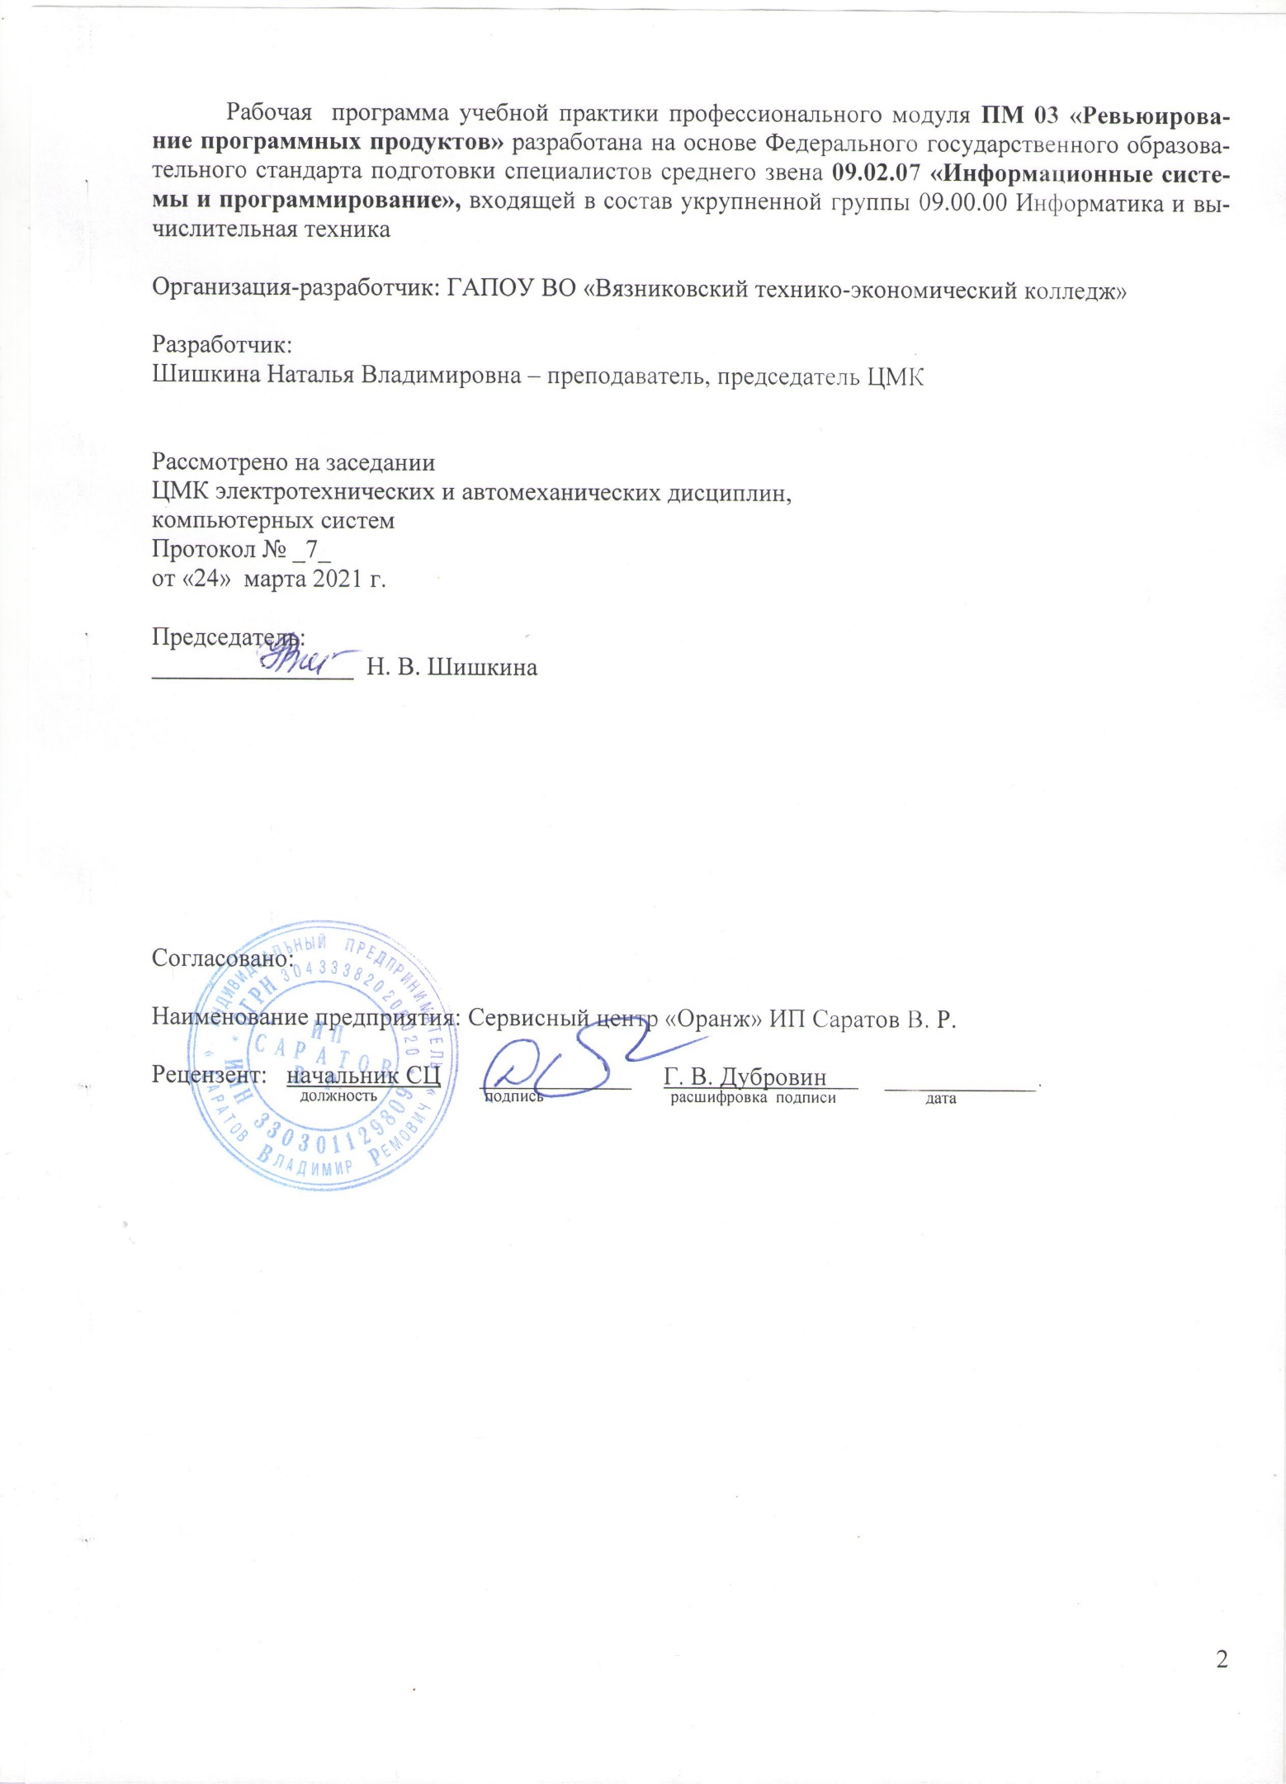

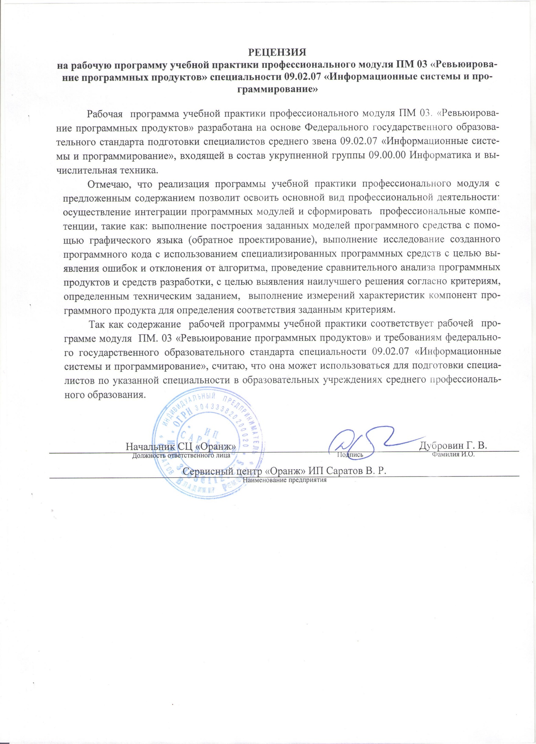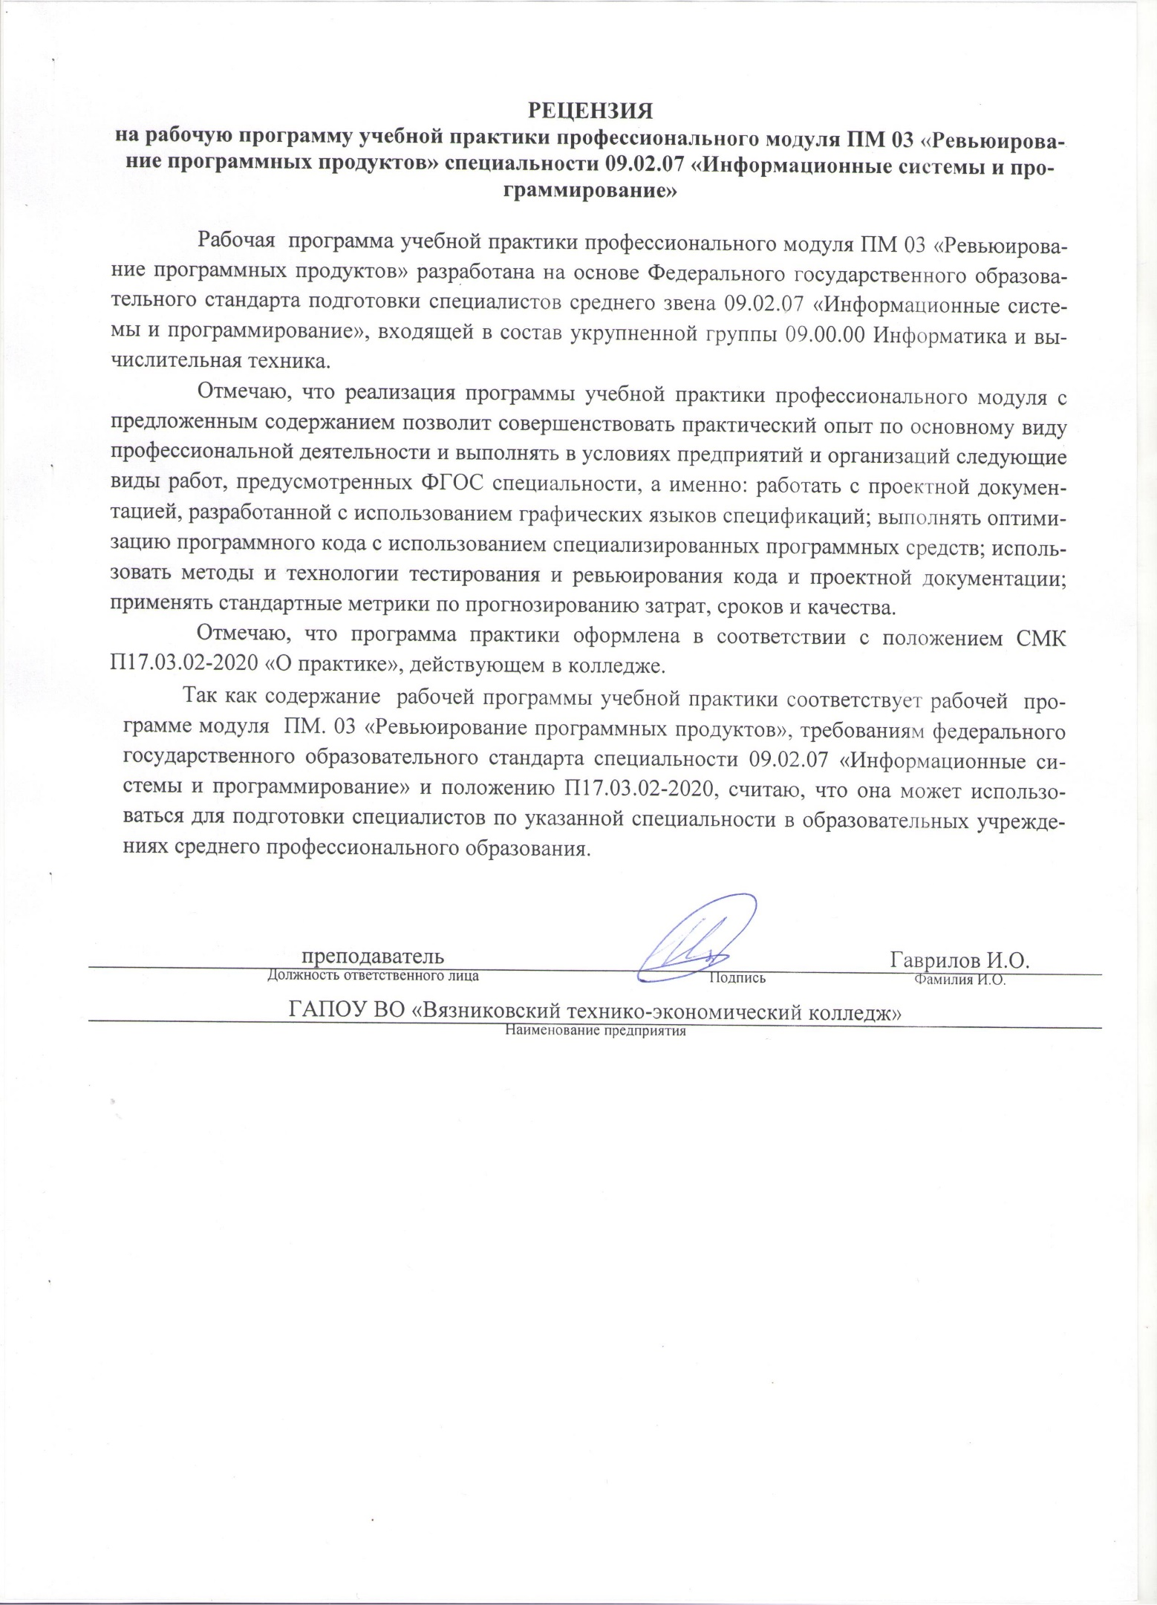

**СОДЕРЖАНИЕ**

|  |  |
| --- | --- |
| 1. **ПАСПОРТ РАБОЧЕЙ ПРОГРАММЫ УЧЕБНОЙ ПРАКТИКИ** | **4** |
| 1. **РЕЗУЛЬТАТЫ ОСВОЕНИЯ ПРОГРАММЫ УЧЕБНОЙ ПРАКТИКИ ПРОФЕССИОНАЛЬНОГО МОДУЛЯ** | **5** |
| 1. **СТРУКТУРА И СОДЕРЖАНИЕ ПРОГРАММЫ УЧЕБНОЙ ПРАКТИКИ ПРОФЕССИОНАЛЬНОГО МОДУЛЯ ПМ 03. «РЕВЬЮИРОВАНИЕ ПРОГРАММНЫХ ПРОДУКТОВ»** | **6** |
| * 1. Тематический план   2. Содержание обучения производственной практики | **6**  **7** |
| 1. **УСЛОВИЯ РЕАЛИЗАЦИИ ПРОГРАММЫ УЧЕБНОЙ ПРАКТИКИ** | **10** |
| **5.  КОНТРОЛЬ И ОЦЕНКА РЕЗУЛЬТАТОВ ОСВОЕНИЯ УЧЕБНОЙ ПРАКТИКИ ПРОФЕССИОНАЛЬНОГО МОДУЛЯ** | **11** |

**1. паспорт рабочей ПРОГРАММЫ**

**УЧЕБНОЙ практики**

**ПМ 03. «РЕВЬЮИРОВАНИЕ ПРОГРАММНЫХ ПРОДУКТОВ»**

**1.1. Область применения программы**

Рабочая программа учебной практики профессионального модуля является частью основной профессиональной образовательной программы по подготовке специалистов среднего звена в соответствии с ФГОС специальности 09.02.07 «Информационные системы и программирование» (базовой подготовки) в части освоения основного вида профессиональной деятельности (ВПД): ревьюирование программных продуктови соответствующих профессиональных компетенций (ПК):

ПК 3.1. Осуществлять ревьюирование программного кода в соответствии с технической документацией;

ПК 3.2. Выполнять измерение характеристик компонент программного продукта для определения соответствия заданным критериям;

ПК 3.3. Производить исследование созданного программного кода с использованием специализированных программных средств с целью выявления ошибок и отклонения от алгоритма;

ПК 3.4. Проводить сравнительный анализ программных продуктов и средств разработки, с целью выявления наилучшего решения согласно критериям, определенным техническим заданием.

Рабочая программа учебной практики может быть использована в дополнительном профессиональном образовании (в программах повышения квалификации и переподготовки) и профессиональной подготовке работников в области информатики и вычислительной техники при наличии среднего (полного) общего образования. Опыт работы не требуется.

**1.2. Цели и задачи модуля – требования к результатам освоения модуля:**

Задачей учебной практики является, совершенствование у обучающихся практических первоначальных профессиональных умений, трудовых приемов и операций в рамках ПМ03 «Ревьюирование программных продуктов» по основным видам профессиональной деятельности для освоения специальности: 09.02.07 «Информационные системы и программирование», обучение трудовым приемам, операциям и способам выполнения трудовых процессов необходимых для освоения профессиональных и общих компетенций.

В результате освоения, закрепления и совершенствования приемов и способов практической деятельности по модулю обучающиеся должны

**уметь**

* работать с проектной документацией, разработанной с использованием графических языков спецификаций;
* выполнять оптимизацию про­граммного кода с использованием специализированных программных средств;
* использовать методы и технологии тестирования и ревью­ирования кода и проектной документации;
* применять стандартные метрики по прогнозированию затрат, сроков и качества

**знать**

* задачи планирования и контроля развития проекта;
* принципы построе­ния системы деятельностей программного проекта;
* современные стан­дарты качества программного продукта и процессов его обеспечения

**1.3. Рекомендуемое количество часов на освоение приемов и способов работ учебной практики**

* Инструктаж по технике безопасности. Основные правила охраны труда и техники безопасности программиста (оператора ЭВМ) – 2 час.
* раздел 1 «Работа с проектной документацией, разработанной с использованием графических языков и спецификаций» - 16 часов
* раздел 2 «Выполнение оптимизации программного кода с использованием специализированных программных средств» - 6 часов
* раздел 3 «Использование методов и технологий тестирования и ревью­ирования кода и проектной документации» - 6 часов;
* раздел 4 «Применение стандартных метрик по прогнозированию затрат, сроков и качества» - 6 часов

**всего – 36 час.**

**2. РЕЗУЛЬТАТЫ ОСВОЕНИЯ ПРОГРАММЫ УЧЕБНОЙ ПРАКТИКИ ПРОФЕССИОНАЛЬНОГО МОДУЛЯ**

Результатом освоения программы учебной практики профессионального модуля является овладение обучающимися видом профессиональной деятельности (ВПД): **ревьюирование программных продуктов**, в том числе профессиональными (ПК) и общими (ОК) компетенциями:

|  |  |
| --- | --- |
| **Код** | **Наименование результата обучения** |
| **ПК 3.1** | Осуществлять ревьюирование программного кода в соответствии с технической документацией; |
| **ПК 3.2** | Выполнять измерение характеристик компонент программного продукта для определения соответствия заданным критериям; |
| **ПК 3.3** | Производить исследование созданного программного кода с использованием специализированных программных средств с целью выявления ошибок и отклонения от алгоритма; |
| **ПК 3.4** | Проводить сравнительный анализ программных продуктов и средств разработки, с целью выявления наилучшего решения согласно критериям, определенным техническим заданием. |
| **ОК 1** | Выбирать способы решения задач профессиональной деятельности, применительно к различным контекстам. |
| **ОК 2** | Осуществлять поиск, анализ и интерпретацию информации, необходимой для выполнения задач профессиональной деятельности. |
| **ОК 3** | Планировать и реализовывать собственное профессиональное и личностное развитие. |
| **ОК 4** | Работать в коллективе и команде, эффективно взаимодействовать с коллегами, руководством, клиентами. |
| **ОК 5** | Осуществлять устную и письменную коммуникацию на государственном языке с учетом особенностей социального и культурного контекста. |
| **ОК 6** | Проявлять гражданско-патриотическую позицию, демонстрировать осознанное поведение на основе традиционных общечеловеческих ценностей. |
| **ОК 7** | Содействовать сохранению окружающей среды, ресурсосбережению, эффективно действовать в чрезвычайных ситуациях. |
| **ОК 8** | Использовать средства физической культуры для сохранения и укрепления здоровья в процессе профессиональной деятельности и поддержания необходимого уровня физической подготовленности. |
| **ОК 9** | Использовать информационные технологии в профессиональной деятельности. |
| **ОК 10** | Пользоваться профессиональной документацией на государственном и иностранном языках. |

**3. СТРУКТУРА И СОДЕРЖАНИЕ ПРОГРАММЫ УЧЕБНОЙ ПРАКТИКИ**

**ПРОФЕССИОНАЛЬНОГО МОДУЛЯ ПМ 03. «РЕВЬЮИРОВАНИЕ ПРОГРАММНЫХ ПРОДУКТОВ»**

**3.1. Тематический план**

|  |  |  |
| --- | --- | --- |
| **№ п/п** | **Наименование тем** | **Кол-во час** |
| **Инструктаж по технике безопасности. Основные правила охраны труда и техники безопасности программиста (оператора ЭВМ) – 2 час** | | |
|  | Инструктаж по технике безопасности. Основные правила охраны труда и техники безопасности программиста (оператора ЭВМ) | 2 |
| **Раздел 1. «Работа с проектной документацией, разработанной с использованием графических языков и спецификаций» - 16 час** | | |
| 1.1. | Исследование инструментов моделирования программного обеспечения | 4 |
| 1.2. | Разработка программного кода проекта на основании схем моделей программного обеспечения (язык C#, соблюдать требования к стилистике кода, код сопроводить комментариями) | 6 |
| 1.3. | Обратное преобразование алгоритма; дизассемблирование программного кода. | 6 |
| **Раздел 2. «Выполнение оптимизации программного кода с использованием специализированных программных средств» - 6 час** | | |
| 2.1 | Выполнение оптимизации программного кода с использованием PVS Studio | 6 |
| **Раздел 3. «Использование методов и технологий тестирования и ревью­ирования кода и проектной документации» - 6 час** | | |
| 3.1. | Выполнение работ по определению корректности работы программного кода динамическими и статическими методами; | 4 |
| 3.2 | Выполнение работ по ревьюированию проектной документации | 2 |
| **Раздел 4. «Применение стандартных метрик по прогнозированию затрат, сроков и качества» - 6 час** | | |
| 4.1 | Расчет затрат и сроков выполнения проекта. Формирование критериев для оценки качества выполнения проекта. | 6 |
|  | *Итого:* | 36 |

**3. СОДЕРЖАНИЕ ОБУЧЕНИЯ УЧЕБНОЙ ПРАКТИКИ**

**ПМ 03. «РЕВЬЮИРОВАНИЕ ПРОГРАММНЫХ ПРОДУКТОВ»**

|  |  |  |  |  |  |
| --- | --- | --- | --- | --- | --- |
| **Наименование разделов профессионального модуля (ПМ), междисциплинарных курсов (МДК) и тем** | **Содержание учебного материала, лабораторные работы и практические занятия, самостоятельная работа обучающихся, курсовая работ (проект)** | | | **Объем часов** | **Уровень усвоения** |
| **1** | **2** | | | **3** | **4** |
| **ПМ 03. «РЕВЬЮИРОВАНИЕ ПРОГРАММНЫХ ПРОДУКТОВ»** |  | | | **36** |  |
| Инструктаж по технике безопасности. Основные правила охраны труда и техники безопасности программиста (оператора ЭВМ) | *Обучающийся должен:*  *- знать и выполнять основные правила охраны труда и техники безопасности программиста (оператора ЭВМ)* | | | **2** |
| ***Содержание выполняемых работ:*** | | |  |
|  | | Знакомство и изучение правил по охране труда и технике безопасности программиста (оператора ЭВМ) | 2 | 2 |
| **Раздел 1. «Работа с проектной документацией, разработанной с использованием графических языков и спецификаций»** |  | | | **16** |  |
| Тема 1.1. Исследование инструментов моделирования программного обеспечения | *Обучающийся должен:*   * *уметь работать с проектной документацией, разработанной с использованием графических языков спецификаций*; | | | **4** |
| ***Содержание выполняемых работ:*** | | |  |
| 1.1.1. | | Выполнение работ по исследованию инструментов моделирования программного обеспечения | 4 | 2 |
| Тема 1.2. Разработка программного кода проекта на основании схем моделей программного обеспечения (язык C#, соблюдать требования к стилистике кода, код сопроводить комментариями) | *Обучающийся должен:*  *- уметь работать с проектной документацией, разработанной с использованием графических языков спецификаций*; | | | 12 |  |
| ***Содержание выполняемых работ:*** | | |  |
| 1.2.1 | | Выполнение работ по разработке программного кода проекта на основании схем моделей программного обеспечения (язык C#, соблюдать требования к стилистике кода, код сопроводить комментариями) | 6 | 2 |
| Тема 1.3. Обратное преобразование алгоритма; дизассемблирование программного кода. | *Обучающийся должен:*  *- уметь работать с проектной документацией, разработанной с использованием графических языков спецификаций*; | | | 6 |  |
| ***Содержание выполняемых работ:*** | | |  |
| 1.3.1 | | Выполнение работ по обратному преобразованию алгоритма; дизассемблированию программного кода. |  | 2 |
| **Раздел 2. «Выполнение оптимизации программного кода с использованием специализированных программных средств»** |  | | | **6** |  |
| Тема 2.1. Выполнение оптимизации программного кода с использованием PVS Studio | *Обучающийся должен:*  - *уметь выполнять оптимизацию про­граммного кода с использованием специализированных программных средств* | | | ***6*** |
| ***Содержание выполняемых работ*** | | |  |
| 2.1.1 | Выполнение работ по оптимизации программного кода с использованием PVS Studio | | 6 | 2 |
| **Раздел 3. «Использование методов и технологий тестирования и ревью­ирования кода и проектной документации»** |  | | | **6** |  |
| Тема 3.1. Выполнение работ по определению корректности работы программного кода динамическими и статическими методами; | *Обучающийся должен:*  *- уметь использовать методы и технологии тестирования и ревью­ирования кода и проектной документации;* | | | **4** |
| ***Содержание выполняемых работ:*** | | |  |
| 3.1.1 | Выполнение работ по определению корректности работы программного кода динамическими и статическими методами; | | 4 | 2 |
| Тема 3.2. Выполнение работ по ревьюированию проектной документации | *Обучающийся должен:*  *- уметь использовать методы и технологии тестирования и ревью­ирования кода и проектной документации;* | | | 2 |  |
| ***Содержание выполняемых работ:*** | | |  |
| 3.2.1 | Выполнение работ по ревьюированию проектной документации | | 2 | 2 |
| **Раздел 4. «Применение стандартных метрик по прогнозированию затрат, сроков и качества»** |  | | | 6 |  |
| Тема 4.1. Расчет затрат и сроков выполнения проекта. Формирование критериев для оценки качества выполнения проекта. | *Обучающийся должен:*  *- уметь применять стандартные метрики по прогнозированию затрат, сроков и качества.* | | | 6 |
| ***Содержание выполняемых работ:*** | | |  |
| 4.1.1 | Выполнение работа по расчету затрат и сроков выполнения проекта. Формирование критериев для оценки качества выполнения проекта. | | 6 | 2 |
| **ИТОГО: по УП ПМ 03. «РЕВЬЮИРОВАНИЕ ПРОГРАММНЫХ ПРОДУКТОВ» - 36 часов** | | | | | |

1. **условия реализации программы УЧЕБНОЙ практики**

**ПМ 03. «РЕВЬЮИРОВАНИЕ ПРОГРАММНЫХ ПРОДУКТОВ»**

# **4.1.  Требования к минимальному материально-техническому обеспечению**

Учебная практика реализуется в лаборатории профессиональной образовательной организации, оснащенной оборудованием и программным обеспечением, обеспечивающих выполнение всех видов работ, определенных содержанием программы профессионального модуля в соответствии с выбранной траекторией, в том числе оборудования и инструментов, используемых при проведении чемпионатов WorldSkills и указанных в инфраструктурных листах конкурсной документации WorldSkills по компетенции «Программные решения для бизнеса 09 IT SoftwareSolutionsforBusiness» (или их аналогов)**.**

Реализация программы учебной практики предполагает использование лаборатории «Организации и принципов построения информационных систем».

Оборудование лаборатории и рабочих мест лаборатории:

* Автоматизированные рабочие места на 12-15 обучающихся (процессор не ниже Core i3, оперативная память объемом не менее 8 Гб) или аналоги;
* Автоматизированное рабочее место преподавателя (процессор не ниже Core i3, оперативная память объемом не менее 8 Гб) или аналоги;
* Проектор и экран;
* Маркерная доска;
* Программное обеспечение общего и профессионального назначения, в том числе включающее в себя следующее ПО:

MicrosoftVisioProfessional, MicrosoftVisualStudio.

**4.2 Информационное обеспечение обучения**

**Перечень рекомендуемых учебных изданий, Интернет-ресурсов,**

**дополнительной литературы**

**Основные источники:**

1. Е.В. Подколодина, Н.А. Долгова, Д.В. Ананьев. Ревьюирование программных модулей.: учебники для СПО., Москва, «Академия», 2020 г.

**Дополнительные источники:**

1. Т.М. Зубкова Технология разработки программного обеспечения: учебное пособие/Т.М. Зубкова – Санкт_Петербург: Лань, 2019 г.

**Электронные источники:**

1. Средства профилирования Microsoft VisualStudio. <https://docs.microsoft.com/ru-ru/visualstudio/profiling/profiling-feature-tour?view=vs-2019>
2. Оптимизация кода PVS-Studio. <https://www.viva64.com/ru/t/0084/>
3. Полное руководство по языку программирования С# 9.0 и платформе .NET 5. <https://metanit.com/sharp/tutorial/>

**4.3 Кадровое обеспечение образовательного процесса**

Реализация программы учебной практики обеспечивается педагогическими работниками образовательной организации, а также лицами, привлекаемыми к реализации образовательной программы на условиях гражданско-правового договора, в том числе из числа руководителей и работников организаций, направление деятельности которых соответствует области профессиональной деятельности 06 «Связь, информационные и коммуникационные технологии» и имеющих стаж работы в данной профессиональной области не менее 3 лет.

Квалификация педагогических работников образовательной организации отвечает квалификационным требованиям, указанным в профессиональном стандарте «Педагог профессионального обучения, профессионального образования и дополнительного профессионального образования», утвержденном приказом Министерства труда и социальной защиты Российской Федерации от 8 сентября 2015 г. № 608н.

Педагогические работники, привлекаемые к реализации программы практики, имеют дополнительное профессиональное образование по программам повышения квалификации, в том числе в форме стажировки в организациях, направление деятельности которых соответствует области профессиональной деятельности 06 «Связь, информационные и коммуникационные технологии», не реже 1 раза в 3 года с учетом расширения спектра профессиональных компетенций.

**5. Контроль и оценка результатов освоения УЧЕБНОЙ ПРАКТИКИ профессионального модуля ПМ 03. «РЕВЬЮИРОВАНИЕ ПРОГРАММНЫХ ПРОДУКТОВ»**

Контроль и оценка результатов освоения программы учебной практики осуществляется мастером производственного обучения/преподавателем в процессе проведения занятий (контроля).

|  |  |  |
| --- | --- | --- |
| **Результаты**  **(освоенные профессиональные**  **компетенции)** | **Основные показатели оценки результата** | **Формы и методы контроля** |
| Раздел 1. Выполнение анализа и моделирования программных продуктов | | |
| ПК 3.1 Выполнять построение заданных моделей программного средства с помощью графического языка (обратное проектирование). | Оценка «отлично» - в системе контроля версий выбрана верная версия проекта, проанализированы архитектура и алгоритм проекта на соответствие спецификации, предложен альтернативный вариант решения поставленной задачи в виде описания и/или UML диаграмм; результаты ревью сохранены в системе контроля версий.  Оценка «хорошо» - в системе контроля версий выбрана верная версия проекта, проанализированы архитектура или алгоритм проекта на соответствие спецификации, предложен альтернативный вариант решения поставленной задачи в виде описания или UML диаграмм; результаты ревью сохранены в системе контроля версий.  Оценка «удовлетворительно» - в системе контроля версий выбрана верная версия проекта, проанализированы архитектура или алгоритм проекта на соответствие спецификации; результаты ревью в виде описания сохранены в системе контроля версий. | Экзамен/зачет в форме деловой игры: практическое задание по ревьюированию предложенного программного кода на соответствие требованиям технического задания на проект.  Защита отчетов по практическим и лабораторным работам  Экспертное наблюдение за выполнением различных видов работ во время учебной/ производственной |
| ПК 3.3 Производить исследование созданного программного кода с использованием специализированных программных средств с целью выявления ошибок и отклонения от алгоритма. | Оценка «отлично» - определены качественные характеристики программного кода с помощью инструментальных средств; выявлены фрагменты некачественного кода; программный код проанализирован на соответствие алгоритму; проведена оптимизация и подтверждено повышение качества программного кода; результаты сохранены в системе контроля версий.  Оценка «хорошо» - определены качественные характеристики программного кода с помощью инструментальных средств; выявлены фрагменты некачественного кода; программный код проанализирован на соответствие алгоритму; проведена оптимизация и оценка качества программного кода.  Оценка «удовлетворительно» - определены качественные характеристики программного кода с помощью инструментальных средств; выявлены фрагменты некачественного кода; программный код проанализирован на соответствие алгоритму; проведена оценка качества программного кода. | Экзамен/зачет в форме собеседования: практическое задание по оценке качества предложенного программного кода, поиску некачественного программного кода, его анализу и выявлению ошибок.  Защита отчетов по практическим и лабораторным работам  Экспертное наблюдение за выполнением различных видов работ во время учебной/ производственной |
| ПК 3.4 Проводить сравнительный анализ программных продуктов и средств разработки, с целью выявления наилучшего решения согласно критериям, определенным техническим заданием. | Оценка «отлично» - указан набор возможных средств выполнения поставленной задачи, выполнен анализ достоинств и недостатков не менее, чем трех программных продуктов и средств разработки, обоснован выбор одного (возможно, двух и более) из них.  Оценка «хорошо» - выполнен анализ достоинств и недостатков двух программных продуктов и средств разработки, обоснован выбор одного из них.  Оценка «удовлетворительно» - выполнен анализ достоинств и недостатков программных продуктов и средств разработки, обоснован выбор одного (возможно, двух и более) из них. | Экзамен/зачет в форме собеседования: практическое задание по обоснованию выбора программных продуктов и средств разработки для решения предложенной задачи.  Защита отчетов по практическим и лабораторным работам  Экспертное наблюдение за выполнением различных видов работ во время учебной/ производственной |
| Раздел 2. Менеджмент программного проекта | | |
| ПК 3.2 Выполнять измерение характеристик компонент программного продукта для определения соответствия заданным критериям. | Оценка «отлично» - определен полный набор качественных характеристик предложенного программного средства с помощью заданного набора метрик в том числе с использованием инструментальных средств; сделан вывод о соответствии заданным критериям; результаты сохранены в системе контроля версий.  Оценка «хорошо» - определен набор качественных характеристик предложенного программного средства с помощью заданного набора метрик в том числе с использованием инструментальных средств; результаты сохранены в системе контроля версий.  Оценка «удовлетворительно» - определены некоторые качественные характеристики предложенного программного средства из заданного набора метрик в том числе с использованием инструментальных средств; результаты сохранены в системе контроля версий. | Экзамен/зачет в форме собеседования: практическое задание по измерению характеристик программного продукта  Защита отчетов по практическим и лабораторным работам  Экспертное наблюдение за выполнением различных видов работ во время учебной/ производственной |
| ПК 3.4 Проводить сравнительный анализ программных продуктов и средств разработки, с целью выявления наилучшего решения согласно критериям, определенным техническим заданием. | Оценка «отлично» - указан набор возможных средств выполнения поставленной задачи, выполнен анализ достоинств и недостатков не менее, чем трех программных продуктов и средств разработки, обоснован выбор одного (возможно, двух и более) из них.  Оценка «хорошо» - выполнен анализ достоинств и недостатков двух программных продуктов и средств разработки, обоснован выбор одного из них.  Оценка «удовлетворительно» - выполнен анализ достоинств и недостатков программных продуктов и средств разработки, обоснован выбор одного (возможно, двух и более) из них. | Экзамен/зачет в форме собеседования: практическое задание по обоснованию выбора программных продуктов и средств разработки для решения предложенной задачи.  Защита отчетов по практическим и лабораторным работам  Интерпретация ре­зультатов наблюдений за деятельностью обучающегося в процессе практики |

Формы и методы контроля и оценки результатов обучения должны позволять проверять у обучающихся не только сформированности профессиональных компетенций, но и развитие общих компетенций и обеспечивающих их умений

|  |  |  |
| --- | --- | --- |
| **Результаты**  **(освоенные профессиональные**  **компетенции)** | **Основные показатели оценки результата** | **Формы и методы контроля** |
| ОК 01. Выбирать способы решения задач профессиональной деятельности, применительно к различным контекстам. | * обоснованность постановки цели, выбора и применения методов и способов решения профессиональных задач;   - адекватная оценка и самооценка эффективности и качества выполнения профессиональных задач | Экспертное наблюдение за выполнением работ |
| ОП 02.Осуществлять поиск, анализ и интерпретацию информации, необходимой для выполнения задач профессиональной деятельности. | - использование различных источников, включая электронные ресурсы, медиаресурсы, Интернет-ресурсы, периодические издания по специальности для решения профессиональных задач |
| ОК 03. Планировать и реализовывать собственное профессиональное и личностное развитие. | - демонстрация ответственности за принятые решения  - обоснованность самоанализа и коррекция результатов собственной работы; |
| ОК 04. Работать в коллективе и команде, эффективно взаимодействовать с коллегами, руководством, клиентами. | - взаимодействовать с обучающимися, преподавателями и мастерами в ходе обучения, с руководителями учебной и производственной практик;  - обоснованность анализа работы членов команды (подчиненных) |
| ОК 05. Осуществлять устную и письменную коммуникацию на государственном языке с учетом особенностей социального и культурного контекста. | Демонстрировать грамотность устной и письменной речи, - ясность формулирования и изложения мыслей |
| ОК 06. Проявлять гражданско-патриотическую позицию, демонстрировать осознанное поведение на основе традиционных общечеловеческих ценностей. | - соблюдение норм поведения во время учебных занятий и прохождения учебной и производственной практик, |
| ОК 07. Содействовать сохранению окружающей среды, ресурсосбережению, эффективно действовать в чрезвычайных ситуациях. | - эффективное выполнение правил ТБ во время учебных занятий, при прохождении учебной и производственной практик;  - демонстрация знаний и использование ресурсосберегающих технологий в профессиональной деятельности |
| ОК 08. Использовать средства физической культуры для сохранения и укрепления здоровья в процессе профессиональной деятельности и поддержания необходимого уровня физической подготовленности. | - эффективность использовать средств физической культуры для сохранения и укрепления здоровья при выполнении профессиональной деятельности. |
| ОК 09. Использовать информационные технологии в профессиональной деятельности. | - эффективность использования информационно-коммуникационных технологий в профессиональной деятельности согласно формируемым умениям и получаемому практическому опыту; |
| ОК 10. Пользоваться профессиональной документацией на государственном и иностранном языках. | - эффективность использования в профессиональной деятельности необходимой технической документации, в том числе на английском языке. |  |

**РЕЦЕНЗИЯ**

**на рабочую программу учебной практики профессионального модуля ПМ 03 «Ревьюирование программных продуктов» специальности 09.02.07 «Информационные системы и программирование»**

Рабочая программа учебной практики профессионального модуля ПМ 03. «Ревьюирование программных продуктов» разработана на основе Федерального государственного образовательного стандарта подготовки специалистов среднего звена 09.02.07 «Информационные системы и программирование», входящей в состав укрупненной группы 09.00.00 Информатика и вычислительная техника.

Отмечаю, что реализация программы учебной практики профессионального модуля с предложенным содержанием позволит освоить основной вид профессиональной деятельности: осуществление интеграции программных модулей и сформировать профессиональные компетенции, такие как: выполнение построения заданных моделей программного средства с помощью графического языка (обратное проектирование), выполнение исследование созданного программного кода с использованием специализированных программных средств с целью выявления ошибок и отклонения от алгоритма, проведение сравнительного анализа программных продуктов и средств разработки, с целью выявления наилучшего решения согласно критериям, определенным техническим заданием, выполнение измерений характеристик компонент программного продукта для определения соответствия заданным критериям.

Так как содержание рабочей программы учебной практики соответствует рабочей программе модуля ПМ. 03 «Ревьюирование программных продуктов» и требованиям федерального государственного образовательного стандарта специальности 09.02.07 «Информационные системы и программирование», считаю, что она может использоваться для подготовки специалистов по указанной специальности в образовательных учреждениях среднего профессионального образования.

|  |  |  |
| --- | --- | --- |
| Начальник СЦ «Оранж» |  | Дубровин Г. В. |
| Должность ответственного лица | Подпись | Фамилия И.О. |
| Сервисный центр «Оранж» ИП Саратов В. Р. | | |
| Наименование предприятия | | |

**РЕЦЕНЗИЯ**

**на рабочую программу учебной практики профессионального модуля ПМ 03 «Ревьюирование программных продуктов» специальности 09.02.07 «Информационные системы и программирование»**

Рабочая программа учебной практики профессионального модуля ПМ 03 «Ревьюирование программных продуктов» разработана на основе Федерального государственного образовательного стандарта подготовки специалистов среднего звена 09.02.07 «Информационные системы и программирование», входящей в состав укрупненной группы 09.00.00 Информатика и вычислительная техника.

Отмечаю, что реализация программы учебной практики профессионального модуля с предложенным содержанием позволит совершенствовать практический опыт по основному виду профессиональной деятельности и выполнять в условиях предприятий и организаций следующие виды работ, предусмотренных ФГОС специальности, а именно: работать с проектной документацией, разработанной с использованием графических языков спецификаций; выполнять оптимизацию про­граммного кода с использованием специализированных программных средств; использовать методы и технологии тестирования и ревью­ирования кода и проектной документации; применять стандартные метрики по прогнозированию затрат, сроков и качества.

Отмечаю, что программа практики оформлена в соответствии с положением СМК П17.03.02-2020 «О практике», действующем в колледже.

Так как содержание рабочей программы учебной практики соответствует рабочей программе модуля ПМ. 03 «Ревьюирование программных продуктов», требованиям федерального государственного образовательного стандарта специальности 09.02.07 «Информационные системы и программирование» и положению П17.03.02-2020, считаю, что она может использоваться для подготовки специалистов по указанной специальности в образовательных учреждениях среднего профессионального образования.

|  |  |  |
| --- | --- | --- |
| преподаватель |  | Гаврилов И.О. |
| Должность ответственного лица | Подпись | Фамилия И.О. |
| ГАПОУ ВО «Вязниковский технико-экономический колледж» | | |
| Наименование предприятия | | |

Департамент образования Владимирской области

ГАПОУ ВО «Вязниковский технико-экономический колледж»

|  |
| --- |
| УТВЕРЖДАЮ |
| Зам. директора по УПР  ________М.В. Лукоянова |
|  |
|  |
| «24» _марта_2021 г. |
|  |
|  |
|  |
|  |
|  |
|  |
|  |

**рабочая ПРОГРАММа УЧЕБНОЙ практики**

**по специальности**

**09.02.07 «Информационные системы и программирование»**

**ПМ 03. Ревьюирование программных продуктов**

2021 г.

Рабочая программа учебной практики профессионального модуля **ПМ 03 «Ревьюирование программных продуктов»** разработана на основе Федерального государственного образовательного стандарта подготовки специалистов среднего звена **09.02.07 «Информационные системы и программирование»,** входящей в состав укрупненной группы 09.00.00 Информатика и вычислительная техника

Организация-разработчик: ГАПОУ ВО «Вязниковский технико-экономический колледж»

Разработчики:

Шишкина Наталья Владимировна – преподаватель, председатель ЦМК

Рассмотрено на заседании

ЦМК электротехнических и автомеханических дисциплин,

компьютерных систем

Протокол № _7_

от «24» марта 2021 г.

Председатель:

________________ Н. В. Шишкина

Согласовано:

Наименование предприятия: Сервисный центр «Оранж» ИП Саратов В. Р.

Рецензент: начальник СЦ ____________ Г. В. Дубровин ____________.

должность подпись расшифровка подписи дата